Technologie, które zmieniły bieg dziejów. „Maszyny bojowe” we wrześniu na kanale National Geographic

Cuda inżynierii wojskowej, szczytowe osiągnięcia techniki i relacje ludzi, którzy korzystali z efektów pracy wybitnie utalentowanych konstruktorów. W serii „Maszyny bojowe” przeniesiemy się w świat osiągnięć technologii wojskowej, które zmieniły oblicze świata. Zobaczymy karabin maszynowy Hirama Maxima skonstruowany w XIX wieku, a także współczesne pojazdy pancerne, w tym Cougara i Maraudera.

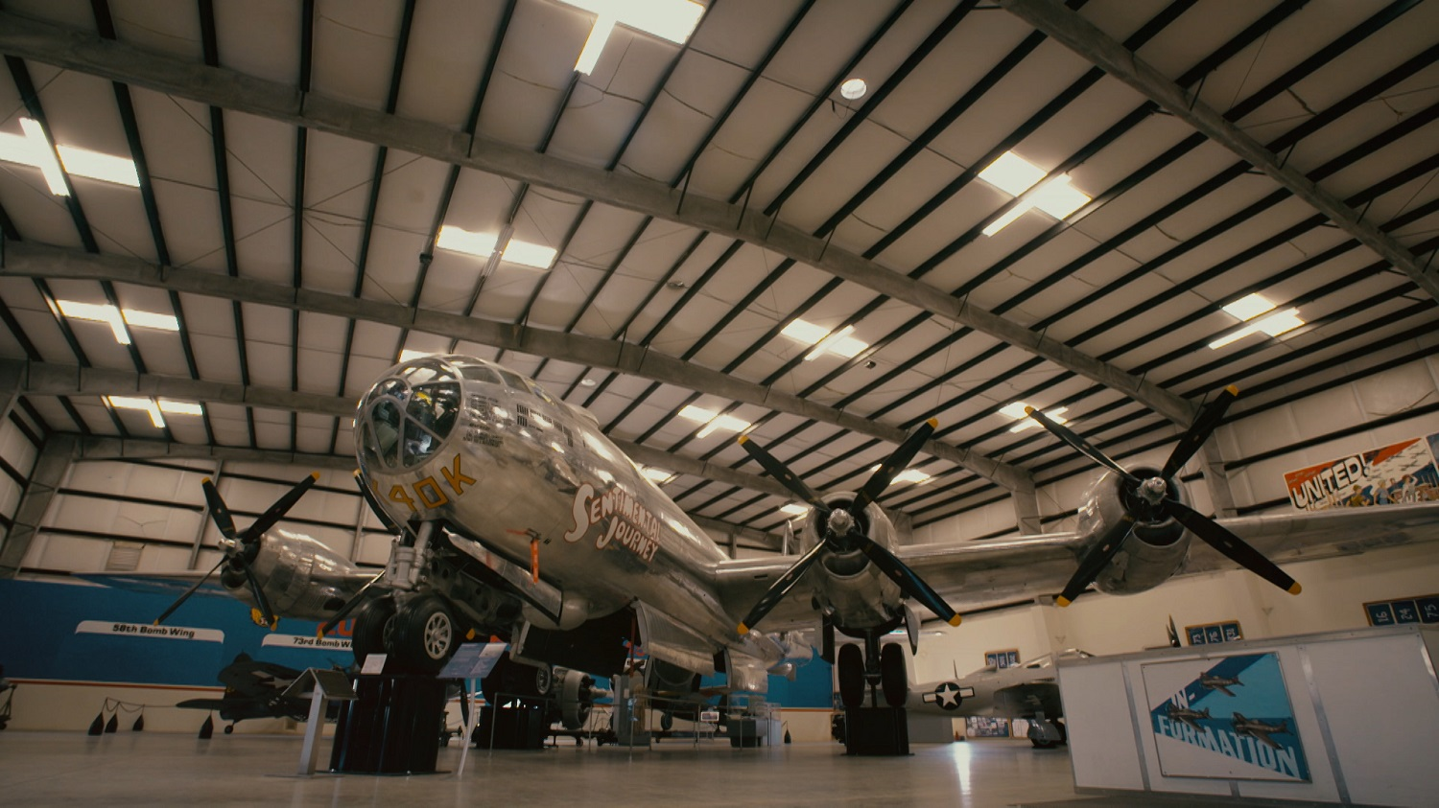

„Maszyny bojowe” – premiery w niedziele od 2 września o godz. 22:00 na kanale National Geographic

To nie będzie zwykła opowieść historyczna o czasach I i II wojny światowej. Odbędziemy podróż w czasie śladami wynalazków inżynierii wojskowej. Przyjrzymy się z bliska osiągnięciom techniki, które zmieniły oblicze świata. Poznamy też ludzi, którzy jako pierwsi mieli okazję wykorzystać je w praktyce.
Wśród największych zbrojeniowych osiągnięć technologicznych znajdzie się skonstruowany pod koniec XIX wieku karabin maszynowy Hirama Maxima, który był używany podczas I wojny światowej. By używać tej broni, trzeba było zdobyć sporo umiejętności i wprawy. Kolejne armie, które dostawały do niego dostęp, starały się poprawiać jego konstrukcję i budować swoje karabiny na wzór tego niemieckiego. Spróbujemy ustalić, co dokładnie zmieniano i jaką ewolucję przechodził.
W „Maszynach bojowych” będziemy przyglądać się nie tylko najstarszym wojskowym wynalazkom, ale również tym bardziej współczesnym. Rozbierzemy na części konstrukcję amerykańskiego wozu opancerzonego Cougar, który jest w stanie przetrwać wybuch nawet kilkunastu kilogramów trotylu. Zobaczymy, czym różni się on od innego – powstałego w tym samym czasie – transportera opancerzonego Marauder.
Współczesne wojsko to nie tylko maszyny wojenne, ale również sprzęt wywiadowczy. Informacje o wrogu zdobyte dzięki urządzeniom do przechwytywania, przekazywania i analizy informacji wojskowych niejednokrotnie mogą stanowić klucz do zwycięstwa.
Naszą podróż rozpoczniemy jednak od kłopotliwych przepraw przez rzeki. Bez ciężarówek dowożących zaopatrzenie oraz amfibii, ułatwiających desanty i przekraczanie wód, pokonanie III Rzeszy mogłoby okazać się znacznie trudniejsze.

„Maszyny bojowe” – premiery w niedziele od 2 września o godz. 22:00 na kanale National Geographic

###

National Geographic skłania widzów, by dowiedzieli się więcej. Poprzez pasjonujące dokumenty i reportaże oraz programy rozrywkowe wzbogaca naszą wiedzę o otaczającym świecie. National Geographic angażuje i stawia wyzwania, by poznać głębiej, na nowo. Dzięki współpracy z Towarzystwem National Geographic, znanymi na całym świecie badaczami oraz fotografowani, nasze programy są interesujące, wiarygodne, pokazują zapierające dech w piersiach ujęcia i pozostają na długo w pamięci. National Geographic oferuje dostęp do unikalnych ludzi, miejsc i zdarzeń na całym świecie. Pokazuje i przybliża świat poprzez programy dotyczące różnych dziedzin naszego życia: naukę i technikę, historię oraz psychologię. Programy na antenie National Geographic to mądra, oparta na faktach rozrywka. Pokazujemy prawdziwe historie, wielkie przedsięwzięcia i wyjątkowe odkrycia. Więcej informacji na witrynie: www.natgeotv.com/pl.

KONTAKT:
Izabella Siurdyna  PR Manager  FOX Networks Group  tel.(+48 22) 378 27 94, tel. kom. +48 697 222 296  email: izabella.siurdyna@fox.com | Olga Kobus  NBS Communications  tel. kom. +48 519 856 375  email: okobus@nbs.com.pl

